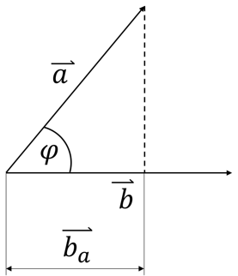

$\overset{⃑}{a }= \left(\begin{matrix}a_{1} \\ a_{2} \\ a_{3}\end{matrix}\right)$

$$\overset{⃑}{ b}=\left(\begin{matrix}b_{1} \\ b_{2} \\ b_{3}\end{matrix}\right)$$

*Kreuzprodukt:*

$\left|\overset{⃑}{a }×\overset{⃑}{ b}\right|= \left|\overset{⃑}{a }\right|∙ \left|\overset{⃑}{ b}\right|∙\sin{φ}$

$\overset{⃑}{a }×\overset{⃑}{ b}=- \left(\overset{⃑}{b }×\overset{⃑}{ a}\right)$

$\overset{⃑}{a } × \left(\overset{⃑}{ b}+ \overset{⃑}{c }\right)=\left(\overset{⃑}{a }×\overset{⃑}{ b}\right)+\left(\overset{⃑}{a }×\overset{⃑}{c }\right)$

$\left(k\overset{⃑}{a }\right) ×\overset{⃑}{ b}=k∙\left(\overset{⃑}{a }×\overset{⃑}{ b}\right)$

*Rechtssystem*

*Flächeninhalt des Parallelogramms*

*Allgemeines:*

$\left|\overset{⃑}{a }\right|= \sqrt{a^{2}+b^{2}+c^{2}}$

$\overset{⃑}{a_{0}}= \frac{1}{\left|\overset{⃑}{a }\right|} ∙ \overset{⃑}{a }$

$\cos{φ}= \frac{\overset{⃑}{a }∙\overset{⃑}{ b}}{\left|\overset{⃑}{a }\right|∙\left|\overset{⃑}{ b}\right|}$

*Skalarprodukt:*

$\overset{⃑}{a }∙ \overset{⃑}{ b}= a_{1}b_{1}+a_{2}b_{2}+a_{3}b_{3}$

$\overset{⃑}{a }∙ \overset{⃑}{ b}= \left|\overset{⃑}{a }\right|∙\left|\overset{⃑}{ b}\right|∙\cos{φ}$

$\overset{⃑}{b_{a}}= \overset{⃑}{a }∙ \overset{⃑}{b_{0}}$

*Cosinus – Satz:*

$c^{2}= a^{2}+b^{2}-2ab ∙ \cos{γ}$

*Sinus – Satz:*

$\frac{a}{\sin{α}} = \frac{b}{\sin{β}} = \frac{c}{\sin{γ}}$

$$h= \frac{\sqrt{3}}{2}a$$

$$a=60°= \frac{π}{3}$$

**Geometrie**

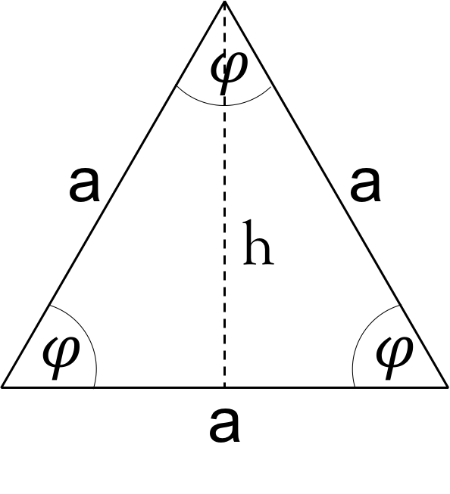

**Trigonometrie**

|  |  |  |  |  |  |  |  |  |  |  |
| --- | --- | --- | --- | --- | --- | --- | --- | --- | --- | --- |
| ϕ | 0 | $$\frac{π}{6}$$ | $$\frac{π}{4}$$ | $$\frac{π}{3}$$ | $$\frac{π}{2}$$ | $$\frac{2π}{3}$$ | $$\frac{3π}{4}$$ | $$\frac{5π}{6}$$ | $$π$$ | 0 – Stellen |
| $$\sin{φ}$$ | 0 | $$\frac{1}{2}$$ | $$\frac{\sqrt{2}}{2}$$ | $$\frac{\sqrt{3}}{2}$$ | 1 | $$\frac{\sqrt{3}}{2}$$ | $$\frac{\sqrt{2}}{2}$$ | $$\frac{1}{2}$$ | 0 | n ⋅ π |
| $$\cos{φ}$$ | 1 | $$\frac{\sqrt{3}}{2}$$ | $$\frac{\sqrt{2}}{2}$$ | $$\frac{1}{2}$$ | 0 | $$-\frac{1}{2}$$ | $$-\frac{\sqrt{2}}{2}$$ | $$-\frac{\sqrt{3}}{2}$$ | $$-1$$ | $$\frac{π}{2}+n ∙ π$$ |
| $$\tan{φ}$$ | 0 | $$\frac{\sqrt{3}}{3}$$ | 1 | $$\sqrt{3}$$ | / | $$-\sqrt{3}$$ | $$-1$$ | $$-\frac{\sqrt{3}}{3}$$ | 0 | n ⋅ π |

|  |  |  |
| --- | --- | --- |
|  |  |  |
|  |  |  |
|  |  |  |
|  |  |  |
|  |  |  |
|  |  |  |

**Vektorrechnung**

$$\left|\underline{ω}\right|=2π∙\frac{n}{60}$$

$${\underline{v}}_{(r,t)}={\underline{ω}}_{(t)}× \underline{r}$$

**Spezialfälle $\left.{\underline{v}}_{B}∙\underline{ω}=0\right.$**

1. $\underline{ω}=0$*Translation*
2. ${\underline{v}}_{B}=0$*Rotation*
3. ${\underline{v}}_{B}⊥\underline{ω}$*Ebene Bewegung*

$${\underline{v}}_{M}={\underline{v}}_{B}+\underline{ω} × \underline{BM}$$

**Allgemeinste Bewegung**

*Kinemate: $\left\{{\underline{v}}_{B}/\underline{ω} \right\}$*

*Invarianten: i) $\underline{ω}$ ii) ${\underline{v}}_{ω}={\underline{v}}_{B}∙\frac{\underline{ω}}{\left|\underline{ω}\right|}$*

**Rotation**

*Zwei Punkte (∈ μ) sind stets in Ruhe!*

**Translation**

$${\underline{v}}_{N}={\underline{v}}_{M}$$

*Kongruente Bahnkurven*

**SdpG**

$${\underline{v}}_{N}∙\underline{a}={\underline{v}}_{M}∙\underline{a} { ∀}_{N,M}$$

$$\left|{\underline{v}}_{N}\right|∙\cos{α}=\left|{\underline{v}}_{M}\right|∙\cos{β}$$

**Starrer Körper**

*Die Beträge und Winkel der Vektoren zwischen drei Punkten im Körper bleiben stets konstant.*

$$\underline{a}∙\underline{b}=\left|\underline{a}\right|\left|\underline{b}\right|∙\cos{φ}$$

*= Konstant*

**Kreisbewegung**

*($ϱ$, z sind konstant)*

$\underline{v}=ϱ\dot{φ}{\underline{e}}_{φ}$*wobei ${\underline{e}}_{φ}={\underline{e}}_{z} × {\underline{e}}_{ϱ}$ $\underline{v}=ϱ\dot{φ}∙\left({\underline{e}}_{z} × {\underline{e}}_{ϱ}\right)$*

$=\dot{φ}{\underline{e}}_{z} × ϱ{\underline{e}}_{ϱ}$*mit $\underline{ω}=\dot{φ}{\underline{e}}_{z}$*

$$\underline{v}=\underline{ω} × \underline{r}$$

*Bemerkung:*

$\underline{v}$*ist definiert als $\underline{v}=\left|\underline{\dot{s}}\right|∙\underline{τ}$, wobei $\left|\underline{\dot{s}}\right|$ den Betrag der Ab-leitung von s(t), welche die Bogenlänge eines Punktes beschreibt, und $\underline{τ}$ den Einheits-vektor tangentialen an die Bahnkurve im Punkt angibt.*

|  |  |  |
| --- | --- | --- |
| *Allgemein* | $\underline{v}=\underline{\dot{r}}=\lim_{∆t→0}{\frac{{\underline{r}}_{(t+∆t)}-{\underline{r}}_{t}}{∆t}}=\frac{dr}{dt}$ (*dr (Differential) = lineare Approximation)* | |
| *Kartesisch* | $$\underline{r}=x{\underline{e}}_{x}+y{\underline{e}}_{y}+z{\underline{e}}_{z}$$ | $$\underline{v}=\dot{x}{\underline{e}}_{x}+\dot{y}{\underline{e}}_{y}+\dot{z}{\underline{e}}_{z}$$ |
| *Zylindrisch* | $$\underline{r}=ϱ{\underline{e}}_{ϱ}+z{\underline{e}}_{z}$$ | $$\underline{v}=\dot{ϱ}{\underline{e}}_{ϱ}+ϱ\dot{φ}{\underline{e}}_{φ}+\dot{z}{\underline{e}}_{z}$$ |
| *Sphärisch* |  |  |

|  |  |  |
| --- | --- | --- |
| **KARTESISCH** | **ZYLINDRISCH** | **SPHÄRISCH** |
|  |  |  |
|  |  |  |
|  |  |  |

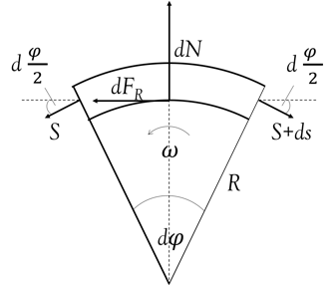

*Aufstellen der Komponenten-bedingungen liefert:*

$dF_{R}=dS$ $dN=Sdφ$

*Da die Trommel mit ω rotiert, gilt das Gleitreibungsgesetz:*

$$dS=μ_{1}Sdφ$$

*Nach Integration von 0 bis ϕ ergibt diese Differentialbeziehung*

$$S_{2}=S_{1}∙e^{μ_{1}∙φ}$$

**Beweise**

|  |  |  |
| --- | --- | --- |
| *SdpG* | *Zylindrische v–Komponenten* | *Parallelogramm Regel* |
| $\underline{a}∙\underline{a}=$*Konstant $$\underline{a}={\underline{r}}_{N}-{\underline{r}}_{M}$$ $$\underline{\dot{a}}={\dot{\underline{r}}}_{N}-{\dot{\underline{r}}}_{M}$$ $$2\underline{\dot{a}}∙\underline{a}=0$$*  *(Produktregel) $${\dot{\underline{r}}}_{N}∙\underline{a}={\dot{\underline{r}}}_{M}∙\underline{a}$$ $${\underline{v}}_{N}∙\underline{a}={\underline{v}}_{M}∙\underline{a}$$* | $$\underline{r}=ϱ{\underline{e}}_{ϱ}+z{\underline{e}}_{z}$$ $$\underline{v}=\dot{ϱ}{\underline{e}}_{ϱ}+ϱ{\underline{\dot{e}}}_{φ}+\dot{z}{\underline{e}}_{z}$$ $${\underline{e}}_{ϱ}=\cos{φ}∙{\underline{e}}_{x}+\sin{φ}∙{\underline{e}}_{y}$$ $${\underline{\dot{e}}}_{ϱ}=\dot{φ}(-sin{φ}∙{\underline{e}}_{x}+\cos{φ}∙{\underline{e}}_{y)}$$ $${\underline{e}}_{φ}=-sin{φ}∙{\underline{e}}_{x}+\cos{φ}∙{\underline{e}}_{y}$$ $${\underline{\dot{e}}}_{ϱ}=\dot{φ}∙{\underline{e}}_{φ}$$ $$\underline{v}=\dot{ϱ}{\underline{e}}_{ϱ}+ϱ\dot{φ}{\underline{e}}_{φ}+\dot{z}{\underline{e}}_{z}$$ | $${\underline{v}}_{A}={\underline{v}}_{B}+{\underline{ω}}_{1}× \underline{BA}$$ $${\underline{v}}_{B}={\underline{v}}_{C}+{\underline{ω}}_{2} × \underline{CB}$$ $${\underline{v}}_{C}={\underline{v}}_{D}+{\underline{ω}}_{3} × \underline{DA}$$ $${\underline{v}}_{D}={\underline{v}}_{A}+{\underline{ω}}_{4} × \underline{AD}$$ $${\underline{v}}_{A}={\underline{v}}_{A}+\left({\underline{ω}}_{4}-{\underline{ω}}_{2}\right)× \underline{BC}$$ $$+\left({\underline{ω}}_{3}-{\underline{ω}}_{1}\right)× \underline{BC}$$ |
| *Seilreibung über ein infinitesimales Seilstück dS* | | *Kräftemittelpunkt S* |
|  | | *Für eine gleichgerichtete Kräftegruppe sei ${\underline{F}}_{i}=F_{i}∙\underline{e}$. Es gilt sicher $\underline{R}∙ {\underline{M}}_{O}=0$*  *und $\underline{R}≠0$. Reduktion: $R=\sum{F_{i}}∙\underline{e}$ mit (unbekanntem) Angriffspunkt A. Moment bzgl. O: ${\underline{r}}_{A} × \underline{R}=\sum{{\underline{r}}_{i} × {\underline{F}}_{i}}$*  *Einsetzen ergibt: $({\underline{r}}_{A} \sum{F_{i}}-\sum{F_{i}{\underline{r}}_{i}) × \underline{e}=0}$*  *Es muss also ${\underline{r}}_{A}$ entweder Null oder parallel zu $\underline{e}$ sein: ${\underline{r}}_{A}=\frac{\sum{F_{i}{\underline{r}}_{i}}}{\sum{F_{i}}}+λ\underline{e}$. Für $λ=0$: S* |

**Ebene Bewegung & Fachwerke** *(Def.: Bahnkurven in parallelen Ebenen sind kongruent)*

${\underline{v}}_{B}⊥\underline{ω} ⇒ {\underline{v}}_{ω}=0$

$ζ→μ$

1. *Durchstoßpunkt von $ζ$*

*durch die Ebene $→$ Momentanzentrum*

*Parallelogramm Regel: Bei Fachwerken haben parallele Stäbe im Parallelogramm das gleiche $\left|\underline{ω}\right|$*

*Bemerkung: Stehen zwei Geschwindigkeiten eines Stabes senkrecht auf diesen: Verbinde die Spitzen.*

*Das Momentanzentrum ist dann der Schnittpunkt mit dem Stab!*

1. *Z (Momentanzentrum) ist in Ruhe*
2. *Geschwindigkeiten $⊥$ auf $\underline{ZA}$*
3. *Z $→$ Schnittpunkt der Senkrechten auf die Geschwindigkeiten*

*SvM:*

**Schraubung**

*Die allgemeinste Bewegung ist gegeben durch eine Vektorfunktion, linear abhängig vom Verbindungsvektor ($BM$). Die Linearität zeigt sich in ${\underline{v}}_{B}^{⊥}$. Alle Punkte mit ${\underline{v}}_{B}^{⊥}=0∈ζ$. Z = $\left\{{\underline{v}}_{ω}/\underline{ω} \right\}$ (Schraube)*

$ζ∥ω$*, und alle Punkte $∈ζ$ haben dieselbe Geschwindigkeit (denn der Term $\underline{ω} × \underline{ZZ'}$ verschwindet)*

*Der Abstand zur Zentralachse dBZ ist gegeben durch $d_{BZ}=\frac{\left|{\underline{v}}_{B}^{⊥}\right|}{\left|\underline{ω}\right|}$*

**Kreiselung**

*Ein Punkt P des Körpers ist stets in Ruhe ⇒ Momentane Rotation (µ geht durch P) (Bew.: Zwei Ebenen senkrecht zu ${\underline{v}}_{N},{\underline{v}}_{M}$. Schnittgerade hat wegen Sdpg v = 0)*

**Rollen/Gleiten**

1. *Mom. Rotation*

*µ = Berührungslinie*

*⇒ v = 0*

1. *Es gibt Punkte auf der Berührungslinie mit v ≠ 0*

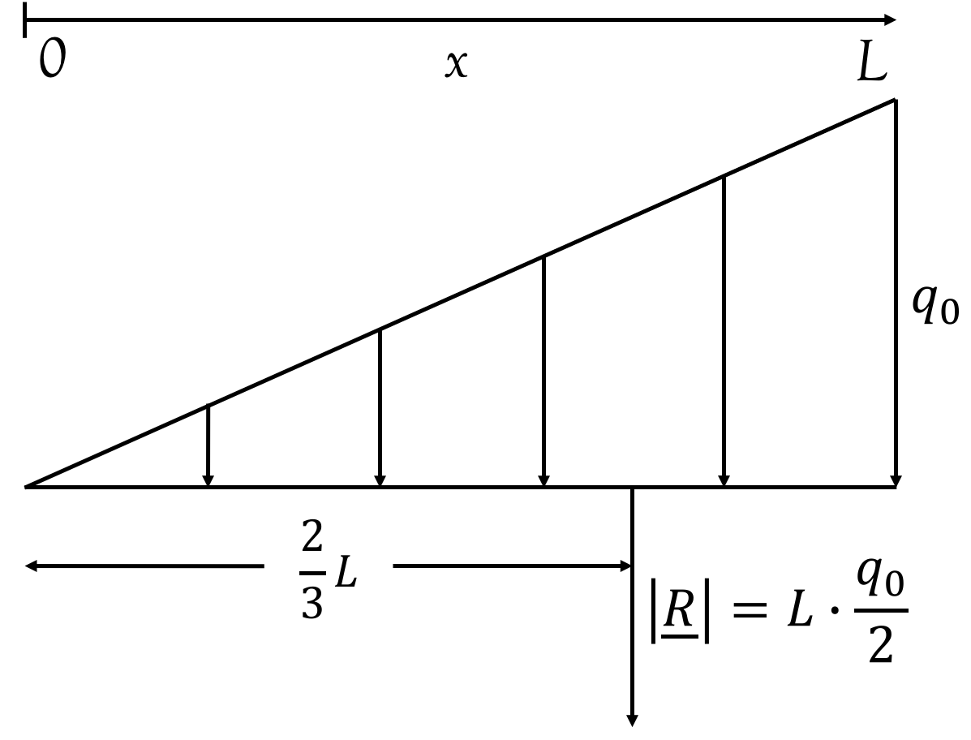 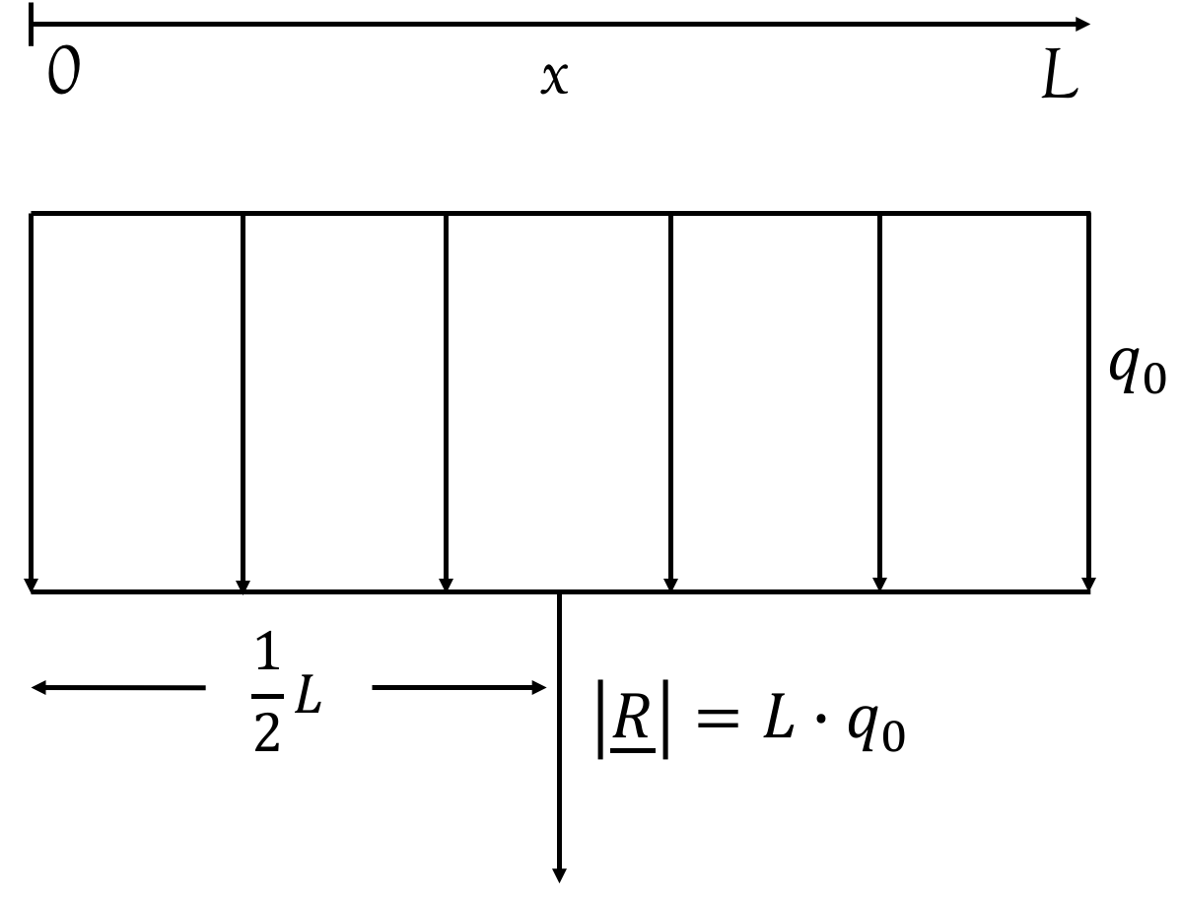

**Linienverteilte Kräfte $q_{(x)}$**

|  |  |  |
| --- | --- | --- |
| **Allgemein** | **Uniforme Verteilung** | **Dreiecksverteilung** |
| *Linienverteilte Kräfte $q_{(x)}∙{\underline{e}}_{q}$ $\underline{R}=\int_{0}^{L}{q_{(x)}}dx∙{\underline{e}}_{q}$ $x_{S}=\frac{1}{R}∙\int_{0}^{L}{x∙q_{(x)}}dx$* | *Uniforme linienverteilte Kräfte können auf eine Einzelkraft mit und Angriffspunkt bei $x_{S}=\frac{L}{2}$ reduziert werden.* | *Dreiecksverteilte Kräfte können auf eine Einzelkraft mit*  *und Angriffspunkt bei $x_{S}=\frac{2L}{3}$ reduziert werden.* |

*2D–Problem: 3 Gl.*

*3D–Problem: 6 Gl.*

*(Nullgruppe: Kräfte-paar mit gleicher Wirkungslinie)*

**Gleichgewichtsbedingungen**

*Gleichgewicht: $\underline{R}=0, {\underline{M}}_{B}=0$*

$\sum{{\underline{F}}_{X}}=0$ ${\underline{M}}_{X}^{B}=0$

$\sum{{\underline{F}}_{Y}}=0$ ${\underline{M}}_{Y}^{B}=0$

$\sum{{\underline{F}}_{Z}}=0$ ${\underline{M}}_{Z}^{B}=0$

**Spezialfälle**

1. $\underline{R}∙ {\underline{M}}_{O}=0$*Reduktion auf Einzelkraft*
2. $\underline{R}=0$*Reduktion auf Kräftepaar*

**Leistung** *[Watt $\left(∶=N∙\frac{m}{s}\right)$]*

$$P=\underline{F}∙{\underline{v}}_{B}$$

$$P={\underline{M}}_{B}∙\underline{ω}$$

$P_{ges}=\sum{(\underline{R}}∙{\underline{v}}_{i}+{\underline{M}}_{i}∙\underline{ω})$

*Leistungslose Kraft: $\underline{F}⊥{\underline{v}}_{B}$*

*Antriebskraft: $α<90°$*

*Widerstandskraft: $α>90°$*

**Reduktion einer Kräftegruppe**

*Dyname in O: $\left\{\underline{R}/{\underline{M}}_{O}\right\}$*

*1. Invariante: $\underline{R}$*

*2. Invariante: ${\underline{M}}_{R}=\underline{R}∙ {\underline{M}}_{O}=\underline{R}∙ {\underline{M}}_{B}$*

*Reduktion auf die Dyname:*

*Möglichst einfache stat. äqu. Kräftegruppen finden. Besteht maximal aus einer Einzelkraft ( $\underline{R}$ mit A im Kräftemittelpkt. S) und einem Kräftepaar mit Moment ${\underline{M}}_{S}$.*

**Statische Äquivalenz**

*Def.: $\left\{G\right\}$ stat. äqu. zu $\left\{G^{*}\right\}$ falls $P_{G}=P_{G^{*}}$*

*Gleichbedeutend zu: $\underline{R}={\underline{R}}^{*}∧{\underline{M}}_{O}={\underline{M}}_{O}^{*}$*

*i) Kräfte in der Ebene: Je $\underline{R}$ für zwei Kräfte*

*bestimmen mit A = Schnittpkt. Wirklin.*

*ii) Parallele Kräfte mit $\underline{R}≠0$: $\underline{R}$ berechnen,*

*A per Hebelgesetz: $a_{1}∙\left|{\underline{F}}_{1}\right|=a_{2}∙\left|{\underline{F}}_{2}\right|$*

*iii) Kräftepaar (Parallele Kräfte mit $\underline{R}=0$):*

*Nicht auf Einzelkraft reduzierbar! Konstantes*

*Moment $\left(\left|\underline{M}\right|=\left|\underline{M}\right|∙b\right)$ (b...Abstand Wirklin.)*

**Momente** *[Nm]*

${\underline{M}}_{O}=\underline{OA} × \underline{F}$*(vgl. Rotation)*

${\underline{M}}_{γ}=M_{B}∙{\underline{e}}_{γ}$*(Projektion von ${\underline{M}}_{B}$ auf die Achse in Richtung ${\underline{e}}_{γ}$)*

${\underline{M}}_{P}={\underline{M}}_{O}+\underline{R} × \underline{OP}$*(vgl. Starrkörperformel)*

*Verschiebungssatz: Abstand zw. Kraft und Achse entscheidend*

$→$*Kraft kann verschoben werden*

*Momente können Ursache für eine Rotation sein*

*Bestimmung des Drehsinnes per Rechte–Hand–Regel*

**Kräfte**

*Punktgebundener Vektor $\left\{A_{i}/{\underline{F}}_{i}\right\}$ (Ursache für Beschleunigung, Deformation, etc.) [N] $\left(∶=kg∙\frac{m}{s^{2}}\right)$*

*Reaktionsprinzip (Newton): Jede Actio erzeugt eine Reactio!*

*Kräfte mit gleichem Angriffspunkt: $\underline{R}=\sum_{i=1}^{n}{{\underline{F}}_{i}}$*

*Einteilung: i) Fernkräfte (keine Berührung, z.B.: Gravitation)*

*ii) Kontaktkräfte (Wechselwirkung per Berührung)*

*iii) Innere Kräfte (Reactio liegt innerhalb vom betrachteten System)*

*iv) Äußere Kräfte (Reactio liegt außerhalb vom betrachteten System)*

*Standfläche AS: Kleinste konvexe Berührungsebene*

*Angriffspunkt der reduzierten Normalkraft zwingen in AS, außerdem muss N größer 0 sein.*

**Standfestigkeit**

**Ruhelage bestimmen**

1. *Gleichgewichtsbedingungen (nach Hauptsatz)*
2. *PdvL: Wähle einen zulässigen virtuellen Bewegungszustand und setze $P_{Ges}=0$ (zulässig, um Bestimmung vieler Kräfte zu vermeinden)*

**Hauptsatz der Statik**

*Ein System in Ruhe (keine Änderung der Geschwindigkeit) hat die notwendigen Bedingungen ${\underline{R}}^{\left(a\right)}=\underline{0} ∧ {\underline{M}}_{O}^{(a)}=\underline{0}$ Nicht hinreichend!*

*Folgt aus dem Grundprinzip der Statik: Für ein System in Ruhe sind die Leistungen bei jedem virtuellen Bewegungszustand innerer und äußerer Kräfte gleich Null.*

1. *Freischneiden*
2. *Kräfte eintragen*
3. *GGB (Bestimmtheit?)*
4. *(Systemtrennung)*
5. *Lagerkräfte bestimmen*
6. *Diskussion (Kippen,...)*

**Lagerkräfte bestimmen**

*Bemerkung zum hydrostatischen Druck:*

*Bei der Reduktion einer Kraftdichte $p_{(h)}$ die vom hydrostatischen druck stammt ($p_{(h)}=ϱgh$) beachten, dass dieser Richtungsunabhängig ist: Immer Normal auf die Ebene, egal unter welchem Winkel diese geneigt ist.*

**Bindungen**

|  |  |  |
| --- | --- | --- |
| *Festlager* |  | *2D: AX AY*  *3D: AX AY AZ* |
| *Auflager* |  | *2D und 3D: AY (muss nach oben zeigen, sonst nicht in Ruhe)* |
| *Einspannung* |  | *2D: AX AY MZA*  *3D: AX AY AZ MZA MYA MXA* |
| *Kurzes Querlager* |  | *2D: AY*  *3D: AY AZ* |
| *Langes Querlager* |  | *2D: AY MZA*  *3D: AY AZ MZA MYA* |
| *Längslager* |  | *2D und 3D: AY (Kraft darf in beide Richtungen wirken)* |
| *Seil* |  | *Kraftübertragung nur in Seilrichtung. Nur Zugbelastung!* |

**Kräftemittelpunkt & Schwerpunkt** *(für gleichgerichtete Kräftegruppen)*

|  |  |  |  |
| --- | --- | --- | --- |
| *Resultierende* | *Kräftemittelpunkt* | *Linien–/Flächen–/Körper–Schwerpunkt/Mittelpunkt* | *Bemerkungen* |
| $R=\sum{F_{i}}$ | $$S=\frac{\sum{F_{i}{\underline{r}}_{i}}}{\sum{F_{i}}}$$ | *Schwerpunkt: Bei mehreren Teilkörpern (mit Teilgewichten $G_{i}$) sind die einzelnen Teilschwerpunkte $S_{i}$ mit dem Gesamt-gewicht G zu mitteln: $S=\frac{1}{G}∙\sum{G_{i}{\underline{r}}_{i}}$* | |
| $R=\int{q_{(x)}}dx$ | $$S=\frac{\int{x∙q_{\left(x\right)} dx}}{\int{q_{(x)} dx}}$$ | $S=\frac{1}{L}∙\int{\underline{r}}dL$ | *Polarkoord.: Über die Bogen-länge dl integrieren ($\int_{0}^{π}{x}dl$). Ersetze dl durch R dϕ und drücke x mit ϕ aus (Grenzen!).* |
| $R=\iint{s_{(\underline{r})}}dA$ | $$S=\frac{\iint{\underline{r}}s_{(\underline{r})} dA}{\iint{s_{(\underline{r})} dA}}$$ | $S=\frac{1}{A}∙\iint{\underline{r} dA}$ | *Ist eine Richtung konstant: Drücke dA durch dx aus!* |
| $R=\iiint{f_{(\underline{r})} dV}$ | $$S=\frac{\iiint{{\underline{r}f}_{(\underline{r})} dV}}{\iiint{f_{(\underline{r})} dV}}$$ | $S=\frac{1}{V}∙\iiint{\underline{r} dV}$ |  |

$q_{(x)},s_{\left(\underline{r}\right)}, f_{(\underline{r})}$*seien die jeweils entsprechenden Kraftdichten.*

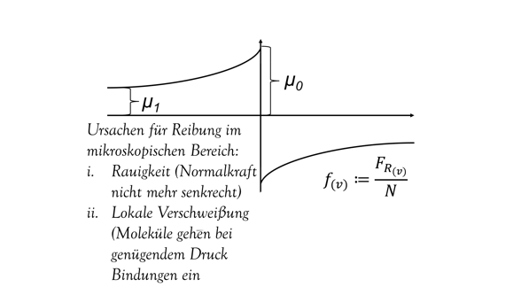

**Statische Bestimmtheit**

*System: m Gleichungen, n Variablen*

* $m=n$*Stat. bestimmt*
* $m>n$*Stat. überbestimmt*

*(Zu wenig Lagerkräfte: beweglich)*

*Beurteilung per Kinematik:*

*Wie viele Bindungen müssen auf-gehoben werden, damit beweglich: Genau eine, d.h. statisch bestimmt.*

*Bei Fachwerken:*

* *2D: $s+r=2K$*
* *3D: $s+r=3K$*

*(s: #Stäbe, r: #Lagerkräfte, K: #Knoten)*

**Fachwerke & Bestimmung der Stabkräfte**

*Ideales Fachwerk:*

*Stäbe = Pendelstützen (Stäbe: gewichtslos; Knoten: reibungsfreie Gelenke an Stabenden; Belastung nur dort)*

1. *Knotengleichgewicht:*

* *Lagerkräfte bestimmen*
* *Knoten freischneiden und GGB für Komponenten*
* *Stabkräfte als Zugkräfte (vom Knoten weg)*

1. *Dreikräfteschnitt:*

* *Lagerkräfte bestimmen*
* *Systemtrennung durch 3 Stäbe (Stabkräfte auf Zug),*

*s.d. nur zwei Stäbe vom gleichen Knoten kommen*

* *Momentenbedingung, bzw. Komponentenbedingung senkrecht auf die beiden parallelen Stabkräfte*

1. *PdvL:*

* *Bestimmung der Lagerkräfte nicht nötig*
* *Entferne den Stab mit gesuchten Stabkräften*
* *(Zulässigen) virtuellen Bewegungszustand einführen*
* *Kinematik lösen (SdpG, SvM, Parallelogrammregel)*

$P_{Ges}=0$

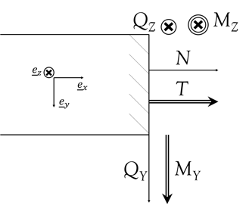

*Einführung der Beanspruchung in Abhängigkeit von N: In positive x-Richtung, dann auch alle anderen Kräfte & Mom. in pos. Richtung*

**Seilstatik**

*Ein reibungsfreies Seil, das auf einer Rolle haftet, überträgt Kräfte in Seil-richtung ohne Verluste.*

*Mit Reibung ergibt sich für $S_{2}>S_{1}$:*

*Für Haftung: $S_{2}<S_{1}∙e^{μ_{0}∙φ}$*

*Für Reibung: $S_{2}=S_{1}∙e^{μ_{1}∙φ}$*

**Reibungskraft ${\underline{F}}_{R}$**

*Reibungszahlen: Empirisch ermittelte Konstanten (werk-stoffabhängig). Kraftaufwand Bewegung zu verursachen, ist größer als Bewegung aufrecht zu halten: $μ_{0}>μ_{1}$*

1. *Haftreibung: Ein System bleibt solang in Ruhe sofern $\left|{\underline{F}}_{R}\right|<μ_{0}∙\left|\underline{N}\right|$*
2. *Gleitreibung: Gleitet ein System über ein anderes,*

*erkennt man (näherungsweise) aus dem*

*Diagramm: $\left|{\underline{F}}_{R}\right|=μ_{1}∙\left|\underline{N}\right|$*

1. *Rollreibung: Wegen Verformbarkeit der Räder (N ist*

*nicht mehr gleichmäßig verteilt). $\left|{\underline{M}}_{R}\right|<μ_{2}∙\left|\underline{N}\right|$ für Ruhe*

$\left|{\underline{M}}_{R}\right|=μ_{2}∙\left|\underline{N}\right|$*für Rollen*

*Beachte: $μ_{0},μ_{1}$ Sind dimensionslos; $μ_{2}$ hat Einheit [L]*

*Bestimmung:*

1. *Lagerkräfte (falls nötig)*
2. *Schnitt bei x (Vorsicht: Einzelkraft)*
3. *Basis (gekrümmten Stab: zyl.)*
4. *Laufvariablen*
5. *GGB bzw. Reduktion*
6. *Diagramme, Diskussion, Randbed-ingungen (z.B.: Gelenk: MO=0)*

*Schnitt bei x: Innere Kräfte → Äußere. Mit Kräfte-gruppe am gleichen Teilsys. GGB. Stat. äqu. zur Kräftegruppe am anderen Teilsys. Die Red. der stat. äqu. Kräftegruppe auf Flächen-mittelpkt. vom Schnitt $\left\{\underline{R}/{\underline{M}}_{O}\right\}$ nennt man Beanspruchung.*

|  |  |
| --- | --- |
| *N* | *Zug/Druck* |
| *QY QZ* | *Schub* |
| *T* | *Torsion* |
| *MY MZ* | *Biegemoment* |

*Differentialbeziehungen:*

$Q_{y (x)}^{'}=-q_{y (x)}$

$M_{z (x)}^{'}=-Q_{y (x)}$

$Q_{z (x)}^{'}=-q_{z (x)}$

$M_{y (x)}^{'}=Q_{y (x)}$

**Beanspruchung**